3. Дата создания таблицы AdventureWorks2017.Person.Person.

(27.10.2017 14:33)

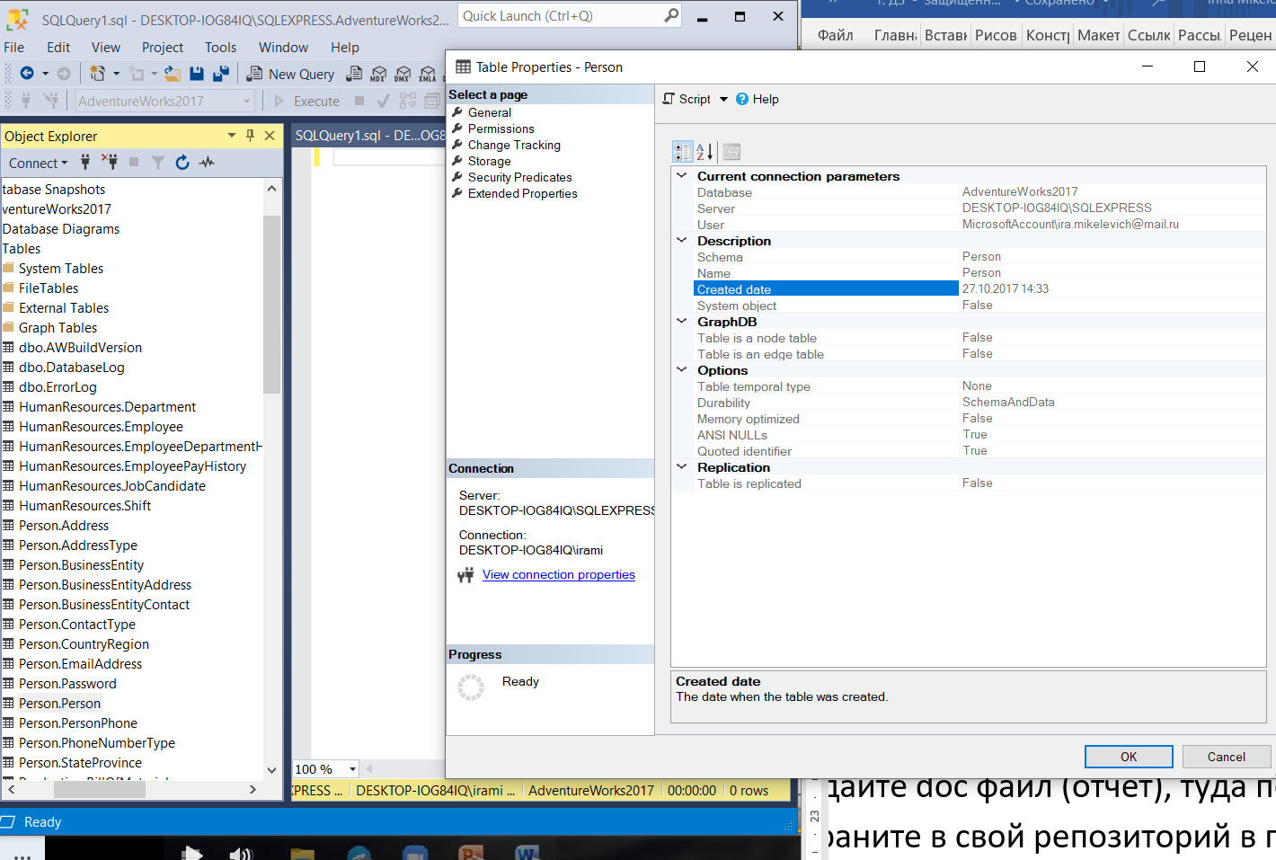

4. Размер таблицы AdventureWorksDW2017.dbo.DimPromotion в байтах.

(0,008 МВ)

